关于电磁炉、微波炉、热水器三类家电下乡产品外观专用标识使用规范的通知

各中标生产企业：
现将电磁炉、微波炉、热水器三类家电下乡产品外观专用标识使用规范有关事项通知如下：
一、电磁炉外观专用标识规范
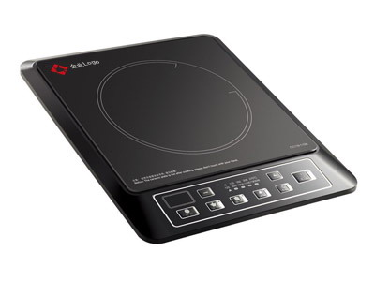
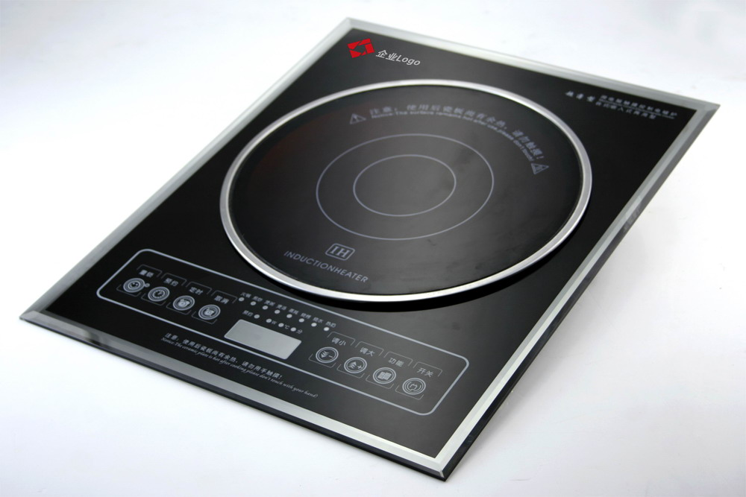
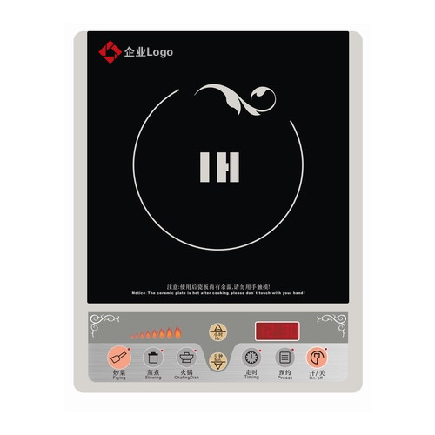

二、微波炉外观专用标识规范
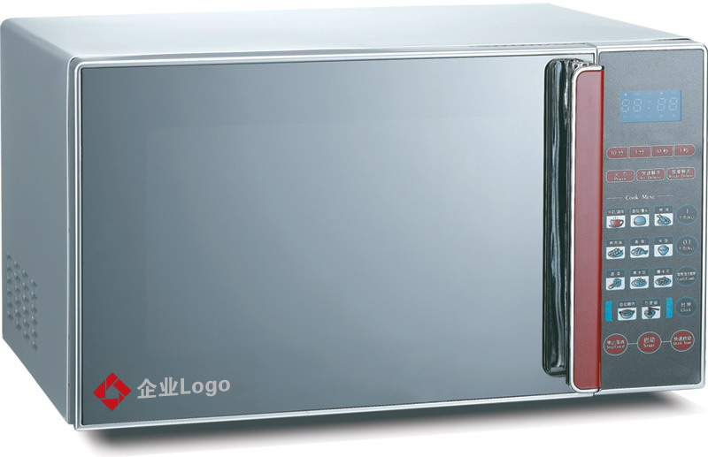
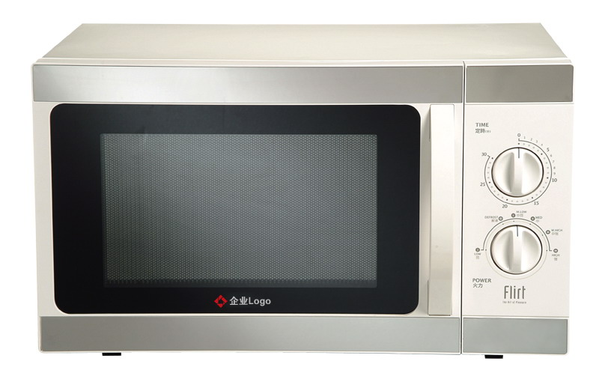
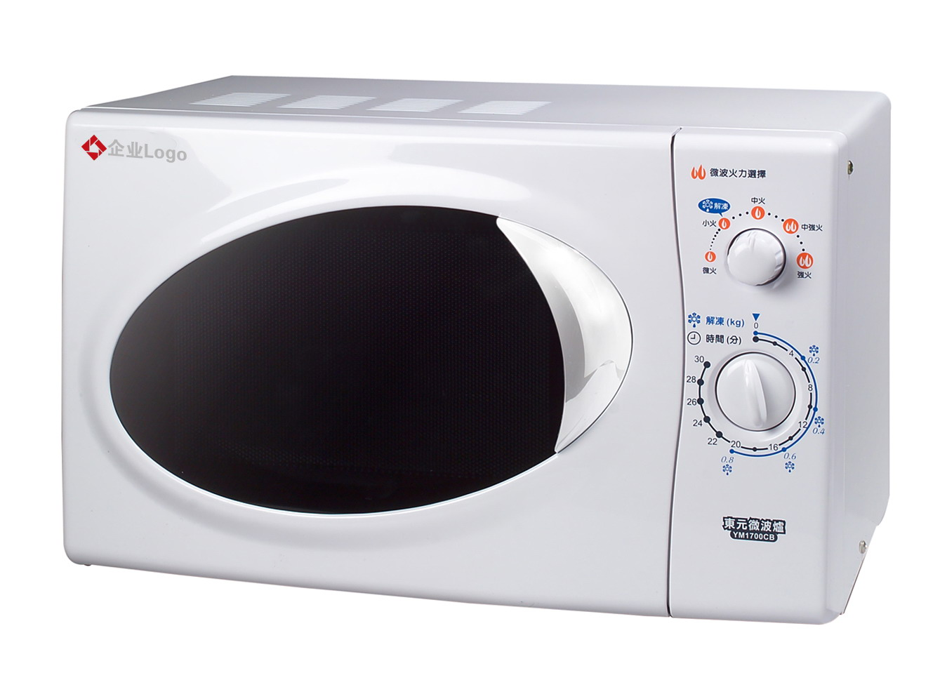
三、热水器外观专用标识规范
1、燃气式热水器：
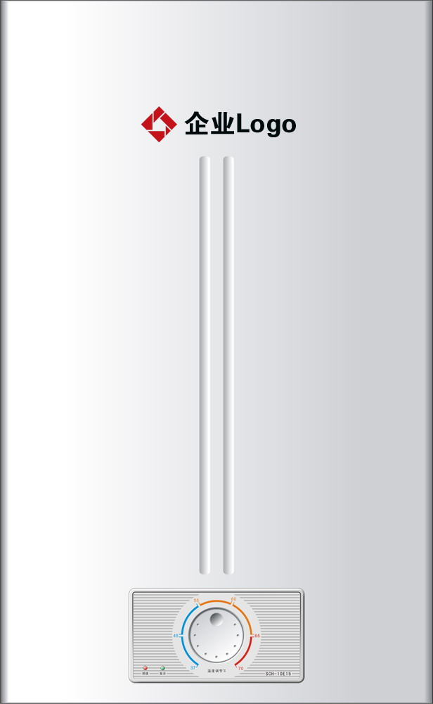
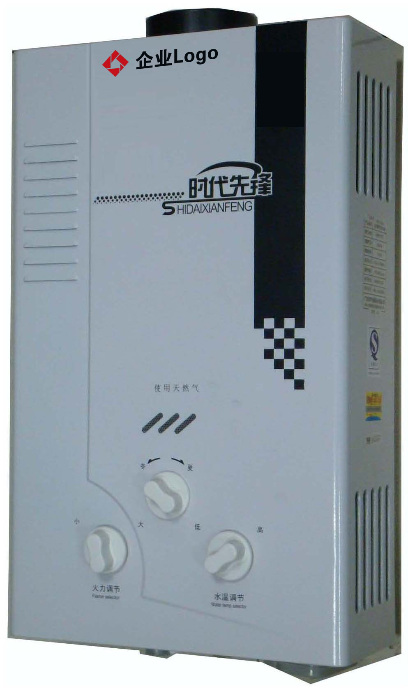

2、储水式电热水器
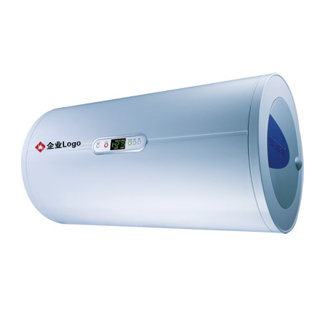
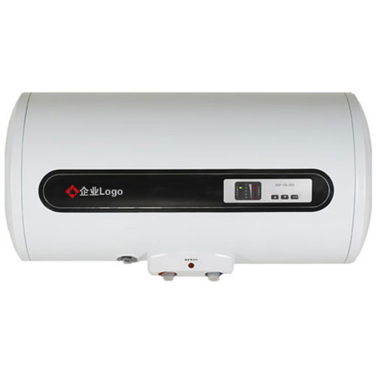
3、太阳能热水器
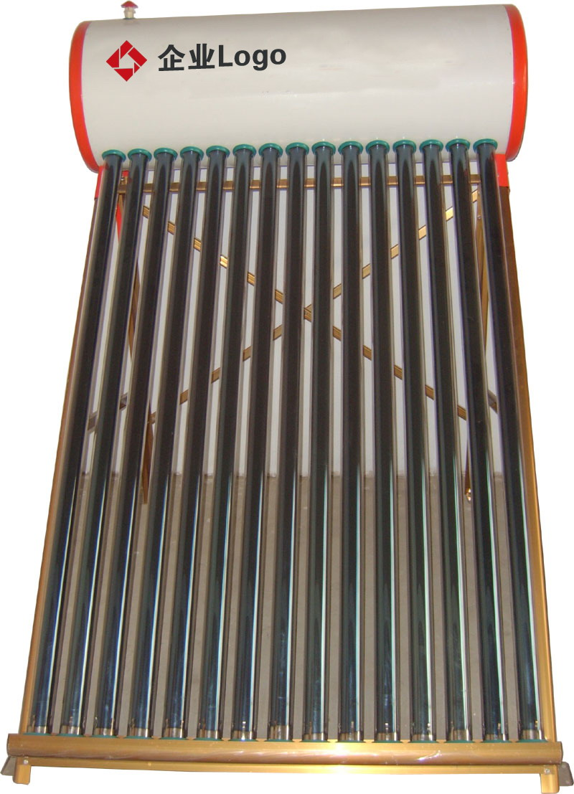
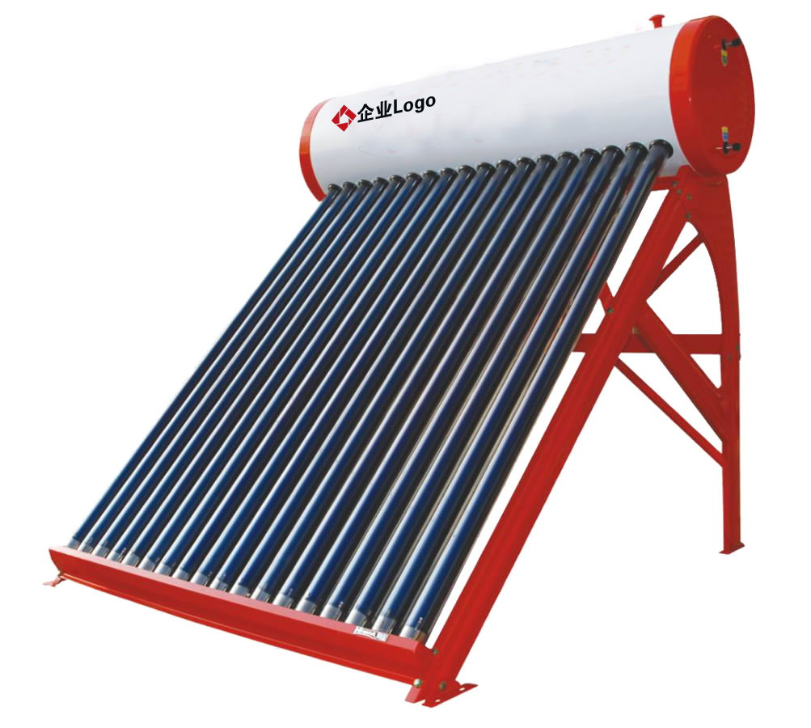

产品专用标识应喷涂或粘贴在中标产品机身上，放置在企业标识的左侧，水平居中对齐（企业可根据具体情况与“财政部·商务部 家电下乡中标产品”文字搭配使用）。
家电下乡产品专用标识卡、产品说明书、外包装、指定销售门店标识牌等规范请按照《关于家电下乡专用标识卡及使用规范等有关问题的通知》（商综发[2008]110号）的相关要求制作。

